Фамилия И.О. место раб, должн., уч. ст, уч. зв. (при наличии),
адрес@почты.ru
Фамилия И.О. место раб, должн., уч. ст, уч. зв. (при наличии),
адрес@почты.ru

НАЗВАНИЕ ДОКЛАДА
Общий объём доклада 10-12 тыс. знаков. Каждый доклад проверяется на антиплагиат, для публикации доклада требуется преодоление порога оригинальности в 80%. Кроме того, к публикации в общем сборнике докладов принимаются только доклады, лично представленные одним из авторов на соответствующей секции конференции.
Текст доклада оформляется строго шрифтом Times New Roman, 14 pt., межстрочный интервал 1.5, выравнивание по ширине, автоматический перенос слов, красная строка 1,5. Вы можете использовать этот файл для дальнейшего использования заголовков при оформлении текста Вашего доклада.
Пример оформления рисунков и ссылки на источник [1], где ссылка на источник оформлена ВРУЧНУЮ без использования перекрестных ссылок. Недопустимо использование встроенных в Microsoft Word средств рисования. Ссылка на рисунок оформляется следующим образом (Рис. 1), также ВРУЧНУЮ без использования встроенных средств Microsoft Word:

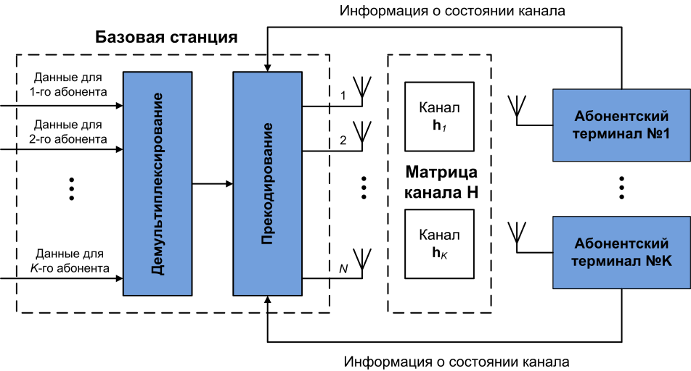
Рис. 1. Функциональная схема системы MU-MIMO с прекодированием.

Пример оформления формул через Mathtype приведен ниже. Номера формул указываются справа, при этом в тексте должна фигурировать ссылка на формулу, например (1), оформленная также ВРУЧНУЮ без использования встроенных средств Microsoft Word:
, | (1)
где далее при расшифровке обозначений все переменные вставляются тоже через Mathtype, например, — символ, передаваемый от базовой станции к k-тому абонентскому терминалу. Важно отметить, что в настройках Mathtype обязательно необходимо выставить 14 pt шрифт. Использование встроенного в Microsoft Word редактора Equation недопустимо.
Для оформления таблиц необходимо использовать изложенный ниже стиль оформления. Пример таблице приведен ниже, а ссылка на таблицу также оформляется ВРУЧНУЮ (Табл. 1).
Табл. 1.
Пример оформления таблицы.

Столбец 1 | Столбец 2
Содержание столбца

Объём файла доклада не должен превышать 1 Мб. При оформлении списка литературы необходимо придерживаться приведенных ниже правил и примера. Ссылки на источники должны быть расставлены по тексту.

СПИСОК ИТОЧНИКОВ
- Фамилия 1-го автора, И.О. Nonlinear iterative precoding algorithm for MIMO multiuser systems / И.О. 1-я фамилия, И.О. 2-я фамилия // Название журнала. — Год выпуска. — № журнала. — Страницы.

Более подробные требования к оформлению списка литературы можно найти тут: https://russrules.ru/news/osnovnye-pravila-oformleniya-bibliog.html

